國立臺灣藝術大學報廢公務小客貨現況照片
一、規格配備：
廠牌：中華自用小客貨
年份：2006年6月
顏色：銀
排氣量：2350C.C
二、車輛現況：
該車已於110年8月10日辦理停駛，並於11月1日辦理繳銷牌照，繳清至110年8月10日為止之使用牌照稅及汽車燃料使用費，車輛現況如下：
（一）107、108、109年每六個月已完成車輛檢驗，110年6月未辦理驗車，里程數為10萬4千多公里，後面保險桿有補漆痕跡，車把開關狀況良好，無發生重大車禍事故，惟實際車輛狀況如何，仍請投標人自行查明注意。
（二）照片僅提供參考，車況及所附配備仍以現況為準。

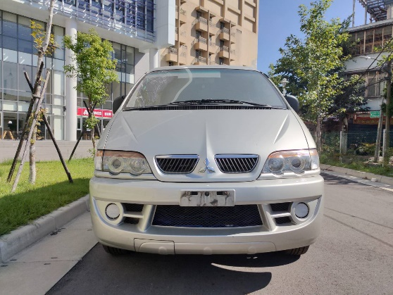  正面 | 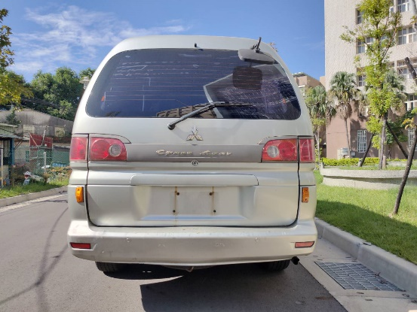  後面
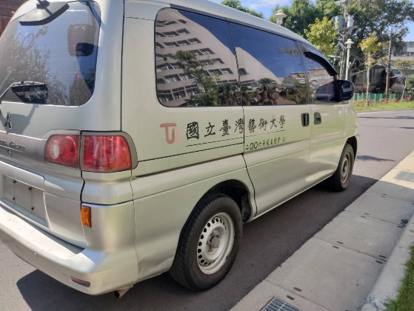  側面(一) | 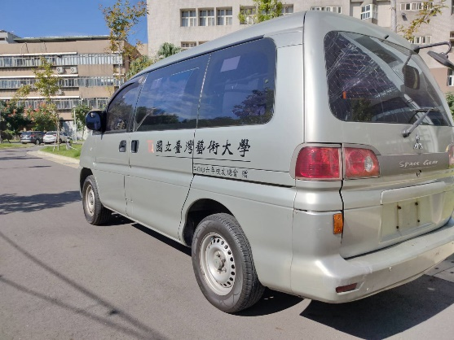  側面(二)
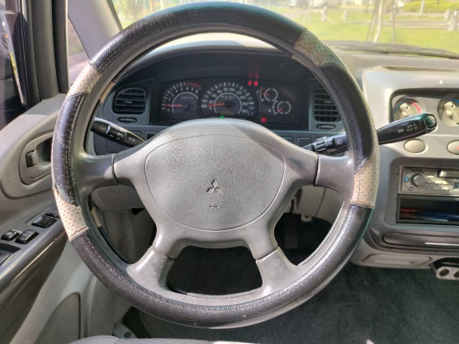  座椅(一) | 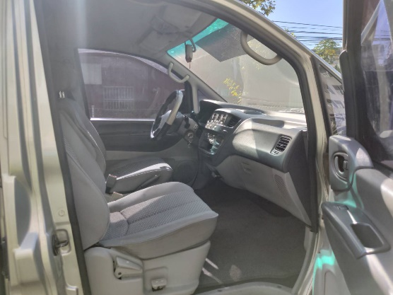  座椅(二)
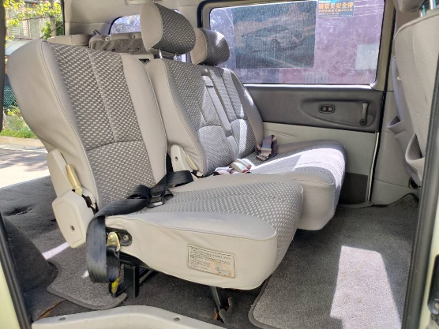  座椅(三) | 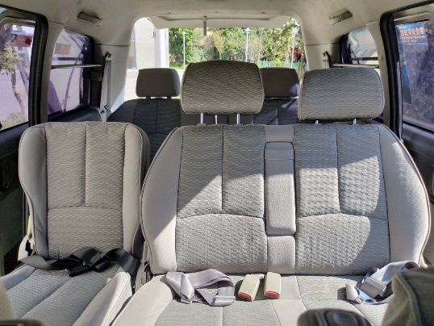  座椅(四)
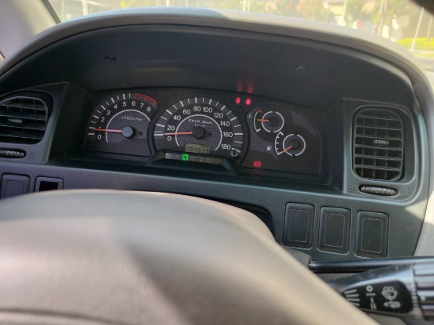  儀錶板 | 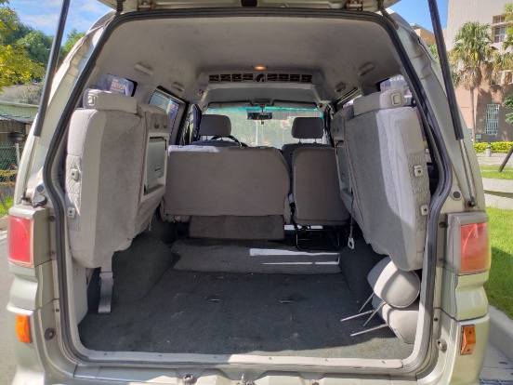  行李箱

